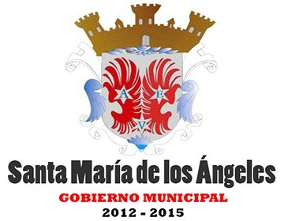 SOLICITUDES ATENDIDAS EN EL MES DE FEBRERO DEL AÑO 2015.

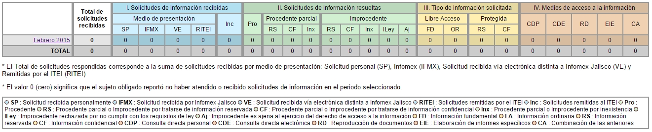

SIRES es un sistema concentrador de la información provista por lo sujetos obligados por la Ley de Transparencia e Información Publica del Estado de Jalisco, los resultados mostrados pertenecen únicamente a los sujeto obligados que cumplen con la obligación de informar al ITEI sobre las solicitudes de información pública respondidas en Jalisco de acuerdo a la Ley de Transparencia e información Publica abrogada en 2012.

